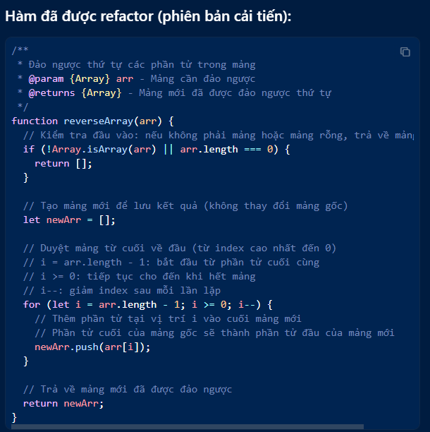
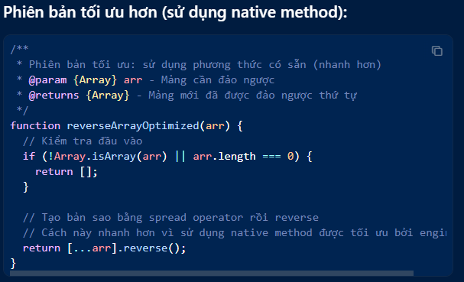
Đoạn code AI tạo ra có thêm comment giải thích cho từng dòng, được cải tiến cũng như tối ưu về code

